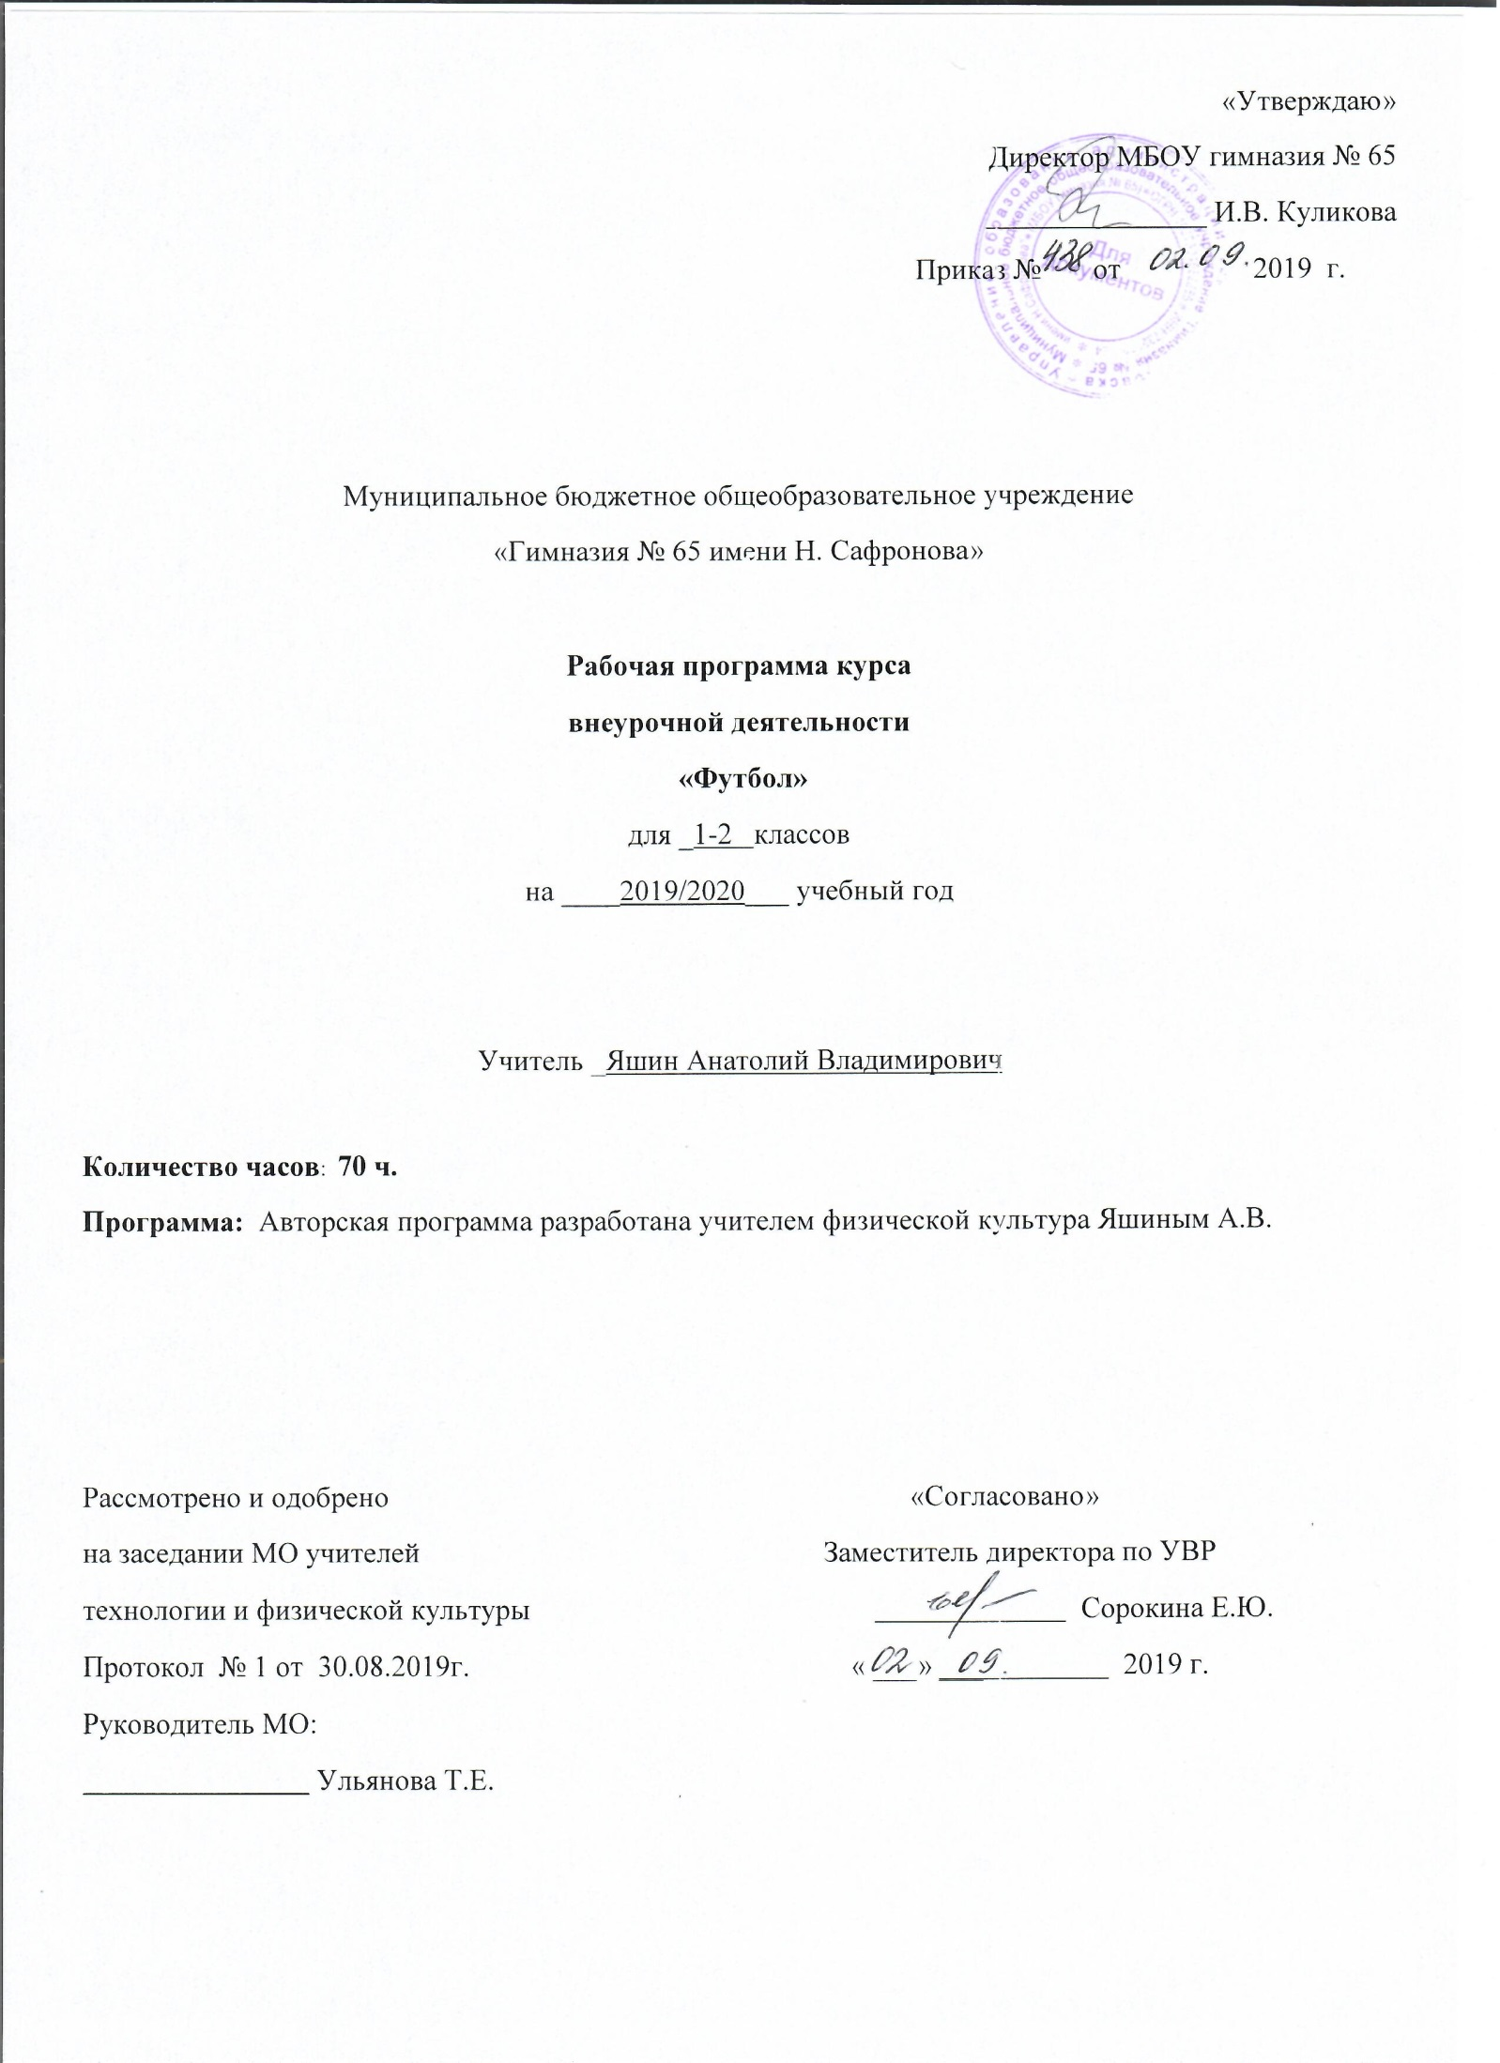

**1.Планируемые результаты освоения курса внеурочной деятельности:**

**Личностными результатами** программы внеурочной деятельности по спортивно-оздоровительному направлению «Футбол» является формирование следующих умений:

* определять и высказывать простые и общие для всех людей правила поведения при сотрудничестве (этические нормы);
* в предложенных педагогом ситуациях общения и сотрудничества, опираясь на общие для всех простые правила поведения, *делать выбор* при поддержке других участников группы и педагога, как поступить.

**Метапредметными результатами** программы внеурочной деятельности по спортивно-оздоровительному направлению «Футбол» является формирование следующих универсальных учебных действий (УУД):

*Регулятивные УУД:*

* *определять и формулировать* цель деятельности на занятии с помощью учителя, а далее самостоятельно;
* *проговаривать* последовательность действий;
* уметь *высказывать* своё предположение (версию) на основе данного задания, уметь *работать* по предложенному учителем плану, а в дальнейшем уметь самостоятельно планировать свою деятельность;
* средством формирования этих действий служит технология проблемного диалога на этапе изучения нового материала;
* учиться совместно с учителем и другими воспитанниками *давать* эмоциональную *оценку* деятельности команды на занятии.

Средством формирования этих действий служит технология оценивания образовательных достижений (учебных успехов).

*Познавательные УУД:*

* добывать новые знания: *находить ответы* на вопросы, используя разные источники информации, свой жизненный опыт и информацию, полученную на занятии;
* перерабатывать полученную информацию: *делать* выводы в результате совместной работы всей команды;

Средством формирования этих действий служит учебный материал и задания.

*Коммуникативные УУД:*

* умение донести свою позицию до других: оформлять свою мысль. *Слушать* и *понимать* речь других;
* совместно договариваться о правилах общения и поведения в игре и следовать им;
* учиться выполнять различные роли в группе (лидера, исполнителя, критика).

Средством формирования этих действий служит организация работы в парах и малых группах.

*Оздоровительные результаты программы внеурочной деятельности:*

* осознание обучающимися необходимости заботы о своём здоровье и выработки форм поведения, которые помогут избежать опасности для жизни и здоровья, уменьшить пропуски занятий по причине болезни, регулярно посещать спортивные секции и спортивно-оздоровительные мероприятия;
* социальная адаптация детей, расширение сферы общения, приобретение опыта взаимодействия с окружающим миром.

Первостепенным результатом реализации программы внеурочной деятельности будет сознательное отношение обучающихся к собственному здоровью.

**В результате освоения курса :**

**Ученик научится:**

- адекватно воспринимать содержательную оценку своей работы учителем;

- следовать при выполнении физических упражнений инструкциям учителя;

- вносить коррективы в свою работу.

- отвечать на вопросы и задавать вопросы;

- выслушивать друг друга;

- рассказывать о режиме дня, о личной гигиене, о правильной осанке.

-различать понятия «физическая культура» и «физические упражнения»;

- определять влияние физических упражнений на здоровье человека.

- осуществлять поиск необходимой информации для выполнения учебных заданий;

- различать, группировать подвижные и спортивные игры;

- характеризовать основные физические качества;

- устанавливать причины, которые приводят к плохой осанке.

**Ученик получит возможность научиться:**

-рассказывать о влиянии физических упражнений на организм человека;

- высказывать собственное мнение о значении физической культуры для здоровья человека;

- договариваться и приходить к общему решению, работая в паре.

- понимать цель выполняемых действий;

- адекватно оценивать правильность выполнения задания;

- самостоятельно выполнять комплексы упражнений, направленные на развитие физических качеств;

**2.Содержание курса внеурочной деятельности с указанием форм и видов деятельности.**

***Тема 1. Вводное занятие (2ч).***Общие правила техники безопасности на занятиях. Возникновение игры «футбол».Правила игры и судейство.

**Тема 2. *Общая физическая подготовка (10ч).***

Физические способности. Общеразвивающие упражнения: без предметов на месте, с мячами, в движении. Беговые упражнения: обычный бег, бег с изменением направления движения, челночный бег 3х10м, бег спиной вперёд, бег с ускорением 30м, бег с пониманием бедра, захлестыванием голени, прямыми ногами вперед, приставными шагами правым (левым) боком, бег в равномерном темпе 1 км. Прыжковые упражнения: прыжки на двух ногах на месте, с поворотом на 90°, 180°, после двух шагов, с ноги на ногу, прыжки вверх на одной ноге, с продвижением вперёд, назад, с ноги на ногу, после двух шагов, многоскоки. Силовые упражнения: броски набивного мяча весом 1,5 кг, отжимание в упоре лежа, приседания с набивным мячом весом 1,5 кг, пресс за 30 сек, подтягивание на турнике, приседания с подниманием бедра, поднимание спины назад из положения лежа на животе.

***Тема 3. Тактическая подготовка.(27ч.)***

Расположение игроков на поле. Техника передвижений игрока без мяча (бег, прыжки, остановка, повороты). Техника владения мячом (удар по неподвижному мячу, остановка мяча, ведение мяча, удары по воротам, отбор мяча). Техника игры вратаря (ловля мяча, отбивание мяча). Тактика игры (тактика свободного нападения, нападение в игровых заданиях 1:1, 2:1, двухсторонняя учебная игра). Обводка с помощью обманных движений, отработка изученных ударов. Ведение мяча до центра с последующим ударом по воротам, изучение новых технических приемов. Эстафета на закрепление и совершенствование технических приемов. Развитие координационных способностей. Ведение + удар по воротам, квадрат.

***Тема 4.Общая физическая подготовка (15ч.)*** Основные правила игры в футбол: игра рукой, удар по ногам, разметка площадки, гол, ворота. Общеразвивающие упражнения по методу круговой тренировки. Развитие гибкости, выносливости, старты из различных положений, подтягивания Отработка тактики свободного нападения, ударов из различных положений.

***Тема 5. Специальная физическая и тактическая подготовка (25ч.)*** Специальная подготовка: жонглирование мячом правой, левой ногой; удар по мячу на точность передачи; удар по воротам на точность попадания; ведение мяча по прямой. Вратарь: ловля катящегося мяча. Удары по воротам из стандартных положений, по катящемуся мячуОбщая физическая подготовка: бег 30 м, бег 1 км, челночный бег 3х10м, прыжок в длину с места, подтягивание на турнике. Изучение технических приемов, прием мяча грудью. Двусторонняя учебная игра. Комбинации из освоенных элементов техники передвижений + эстафета. Обучение финтам, салки вокруг столба, бег в квадрате.

***Тема 6. Игровая подготовка (18ч.)*** Футбол без ворот, гандбол. Тренировка меткости. Удары – с разбега, с места, с подачи партнера, с одного шага. Двусторонняя игра. Изучение финтов, применение при сопротивлении защитника. Остановка катящегося мяча внутренней стороной стопы и подошвой. Бег в сочетании с ходьбой

***Тема 7.Соревнования (4ч)***

Теоретические сведения. Продолжительность игры.

Практические занятия. Игра по упрощенным правилам.

***Тема 8 (1ч.).*Сдача контрольных нормативов.**

**Формы организации занятий и виды деятельности.**

|  |  |  |
| --- | --- | --- |
| **Наименование раздела** | **Форма организации занятий** | **Виды деятельности** |
| **Раздел 1.Вводное занятие**  **Теоретические сведения** | Эвристическая беседа | Презентация |
| **Раздел 2. Общая физическая подготовка** | Практикум | Презентация |
| **Раздел 3.Тактическая подготовка** | Практикум, работа в парах | Выполнение упражнений |
| **Раздел 4. Общая физическая подготовка** | Практикум, работа в парах | Выполнение упражнений |
| **Раздел 5. Специальная физическая и тактическая подготовка** | Практикум | Выполнение упражнений |
| **Раздел 6.Игровая подготовка** | Практикум, соревнования | Выполнение упражнений |
| **Раздел 7.Соревнования** | Практикум | Выполнение упражнений Участие в соревнованиях |
| **Раздел 8.Итоговое занятие.** | Практикум **.**Контрольные испытания . | Показательные выступления |

|  |
| --- |
| **3.Тематическое планирование** |
| |  |  |  | | --- | --- | --- | | **№** | **Тема занятия** | **Количество часов** | | **1.** | Инструктаж по технике безопасности.  Профилактика травматизма. Правила игры. Судейство. | **2** | | **2.** | **Общая физическая подготовка.** | **10** | | 2.1 | Челночный бег, футбол, изучение упражнения «квадрат». | 1 | | 2.2 | Бег, прыжки ,футбол, изучение упражнения «контроль мяча». | 2 | | 2.3 | Прыжки через барьер. | 1 | | 2.4 | Бег с изменением направления, «квадрат», футбол. | 2 | | 2.5 | Челночный бег, прыжки через барьер, футбол. | 1 | | 2.6 | Рывки по диагоналям футбол, «контроль мяча». | 1 | | 2.7 | Челночный бег + удары по воротам, футбол | 2 | | **3.** | **Тактическая подготовка.** | **27** | | 3.1 | Передвижение спиной вперед, повороты, удары,ведение мяча по кругу. | 2 | | 3.2 | Остановка катящегося мяча внутренней стороной стопы и подошвой. | 1 | | 3.3 | Подвижные игры. | 2 | | 3.4 | Обучение ударом по неподвижному мячу, чеканка мяча. | 1 | | 3.5 | Подтягивание, приседание, пресс, длительный бег, подвижные игры. | 1 | | 3.6 | Отработка ударов по мячу из различных положений, комбинации ударов. | 1 | | 3.7 | Упражнение«квадрат». Двусторонняя учебная игра. | 2 | | 3.8 | Общеразвивающие упражнения с набивным мячом, игра в гандбол. | 1 | | 3.9 | Общеразвивающие уражнения в парах, подтягивания. | 1 | | 3.10 | Эстафета на закрепление и совершенствование технических приемов. | 1 | | 3.11 | Развитие скоростных и скоростно-силовых способностей, прыжки. | 2 | | 3.12 | Ведение мяча до центра с последующим ударом по воротам, изучение новых технических приемов. | 1 | | 3.13 | Обводка с помощью обманных движений, отработка изученных ударов. | 1 | | 3.14 | Отработка паса щечкой в парах. Футбол. | 1 | | 3.15 | Игры на закрепление тактических действий, силовые упражнения. | 1 | | 3.16 | Ведение мяча с активным сопротивлением защитников, удар по неподвижному мячу внутренней стороной стопы. | 1 | | 3.17 | Изучение индивидуальных тактических действий в защите. Двусторонняя учебная игра. | 2 | | 3.18 | Развитие координационных способностей. Ведение + удар по воротам, квадрат. | 1 | | 3.19 | Игры, развивающие физические способности. Бег с остановками и изменением направления. | 2 | | 3.20 | Изучение позиционного нападения: без изменений позиций игроков + удар с сопротивлением. | 2 | | **4.** | **Общая физическая подготовка** | **15** | | 4.1 | Общеразвивающие упражнения по методу круговой тренировки. | 1 | | 4.2 | Отработка передач в движении, передача мяча на ход. | 1 | | 4.3 | Отбор мяча толком плеча в плечо. Двусторонняя учебная игра. | 2 | | 4.4 | Развитие гибкости, выносливости, старты из различных положений, подтягивания. | 1 | | 4.5 | Отработка тактики свободного нападения, ударов из различных положений. | 2 | | 4.6 | Комбинации из освоенных элементов техники передвижений, применение их в игре. | 2 | | 4.7 | Ввод мяча вратаря ударом ногой. Двусторонняя учебная игра. | 3 | | 4.8 | Эстафеты на закрепление и совершенствование технических приемов | 3 | | **5.** | **Специальная физическая и тактическая подготовка** | **25** | | 5.1 | Вратарь: ловля катящегося мяча. Удары по воротам из стандартных положений, по катящемуся мячу. | 1 | | 5.2 | Отбор мяча перехватом, тактика игры 2 против 1. | 2 | | 5.3 | Изучение технических приемов, прием мяча грудью. Двусторонняя учебная игра. | 2 | | 5.4 | Остановка мяча различными частями тела.Двусторонняя учебная игра. | 2 | | 5.5 | Комбинации из освоенных элементов техники передвижений + эстафета. | 1 | | 5.6 | Обучение финтам, салки вокруг столба, бег в квадрате. | 2 | | 5.7 | Эстафета на закрепление изученных финтов, двусторонняя учебная игра. | 2 | | 5.8 | Скоростные упражнения + удары по мячу из различных положений. | 1 | | 5.9 | Изучение техники игры вратаря, точный бросок в цель. | 1 | | 5.10 | Отбор мяча перехватом в движение, бег с препятствиями. Двусторонняя игра. | 2 | | 5.11 | Ввод мяча вратарем рукой, чеканка мяча, квадрат. | 1 | | 5.12 | Ведение мяча + удар по воротам. Двусторонняя игра. | 2 | | 5.13 | Тактическая подготовка, перебежки, треугольник, три колонны. | 2 | | 5.14 | Эстафета дриблеров, двусторонняя учебная игра. | 2 | | 5.15 | Игра на опережение, старты из различных положений. | 2 | | **6.** | **Игровая подготовка** | **18** | | 6.1 | Футбол без ворот, гандбол. Тренировка меткости. | 2 | | 6.2 | Бег с остановками и изменением направления. | 2 | | 6.3 | Развитие координационных способностей. Ведение + удар по воротам, квадрат. Двусторонняя игра. | 2 | | 6.4 | Прием мяча различными частями тела. | 2 | | 6.5 | Изучение финтов, применение при сопротивлении защитника. | 2 | | 6.6 | Удары – с разбега, с места, с подачи партнера, с одного шага. Двусторонняя игра. | 2 | | 6.7 | Остановка катящегося мяча внутренней стороной стопы и подошвой. Бег в сочетании с ходьбой. | 2 | | 6.8 | Старты из различных положений, двусторонняя игра. Судейство и правила игры. | 2 | | 6.9 | Упражнение змейка + удар по воротам. Футбол. | 2 | | **7.** | **Соревнования** | **4** | | 7.1 | Двусторонняя учебная игра. | 4 | | **8.** | **Итоговое занятие**. Сдача контрольных нормативов. | **1** | |  |  | **102 ч**. | |